Фотоматериалы о выявленных фактах нарушения требований природоохранного законодательства

Минский городской комитет природных ресурсов
и охраны окружающей среды
Наименование территориального органа Минприроды (комитет, инспекция)

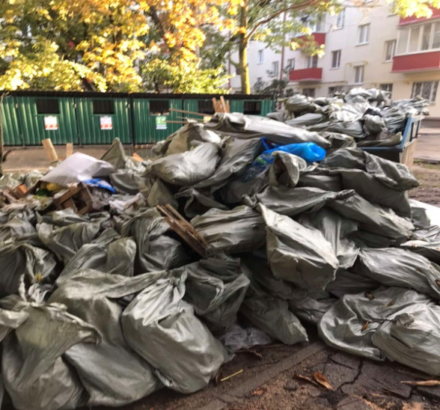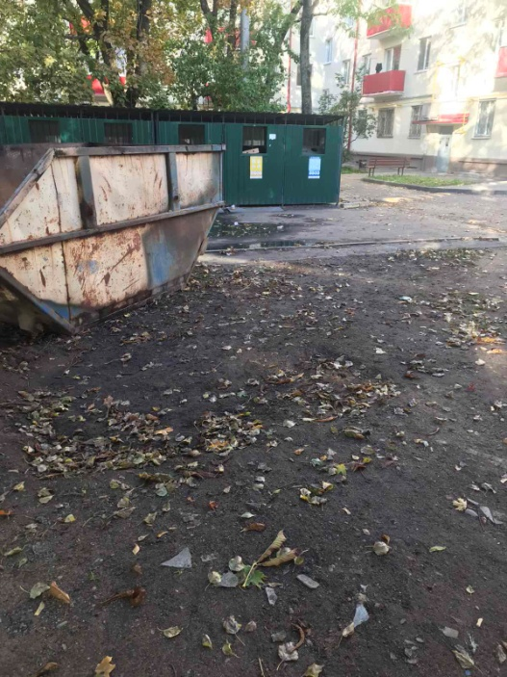
ДО ПОСЛЕ
1.просп.Партизанский, 54, Заводской район г.Минска
место совершение нарушения

2. выявлено несанкционированное складирование отходов
описание нарушения

3. КУП «ЖКХ Заводского района г.Минска указано на необходимость устранения выявленных нарушений (недостатков). Нарушения устранены
принятые меры по устранению нарушения (дата направления рекомендации, предписаний, информационных писем по устранению выявленных нарушений (недостатков), срок исполнения)

4. нет
принятые меры по привлечению к ответственности (дата начала административного процесса, дата вынесения постановления о привлечении к административной ответственности с указанием на часть статьи и статью КоАП, сумма штрафа)
5. нет
принятые меры по возмещению вреда, причиненного окружающей среде (дата акта об установлении факта вреда, причиненного окружающей среде, размер причиненного вреда окружающей среде, дата предъявления претензии)

Фотоматериалы о выявленных фактах нарушения требований природоохранного законодательства

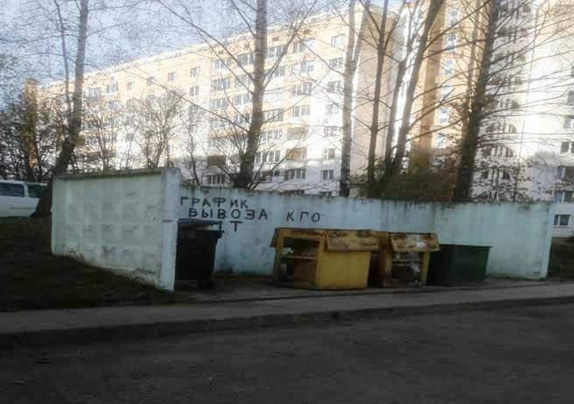
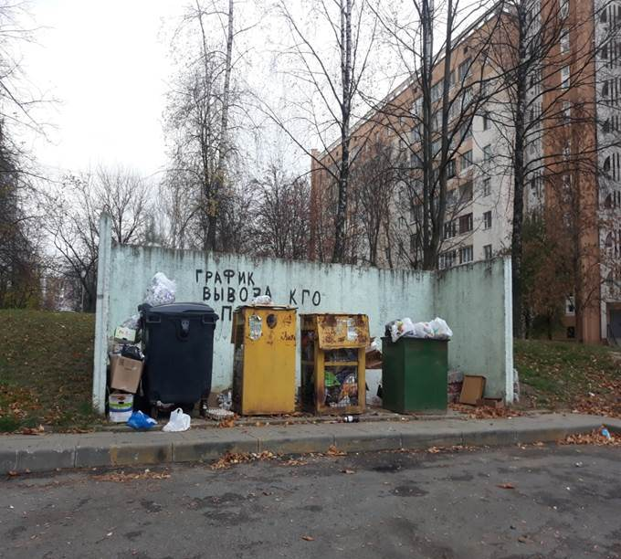

ДО ПОСЛЕ
- ул. Асаналиева, 2 Октябрьский район г.Минска
место совершение нарушения

2. КУП «ЖКХ Октябрьского района г. Минска» превышено допустимое количество накопления отходов производства при временном хранении во дворе дома № 2 по ул. Асаналиева
описание нарушения

3. КУП «ЖКХ Октябрьского района г. Минска» указано на необходимость вывоза отходов. Нарушение устранено.
принятые меры по устранению нарушения (дата направления рекомендации, предписаний, информационных писем по устранению выявленных нарушений (недостатков), срок исполнения)

4. нет
принятые меры по привлечению к ответственности (дата начала административного процесса, дата вынесения постановления о привлечении к административной ответственности с указанием на часть статьи и статью КоАП, сумма штрафа)
5. нет
принятые меры по возмещению вреда, причиненного окружающей среде (дата акта об установлении факта вреда, причиненного окружающей среде, размер причиненного вреда окружающей среде, дата предъявления претензии)

Фотоматериалы о выявленных фактах нарушения требований природоохранного законодательства

Наименование территориального органа Минприроды (комитет, инспекция)
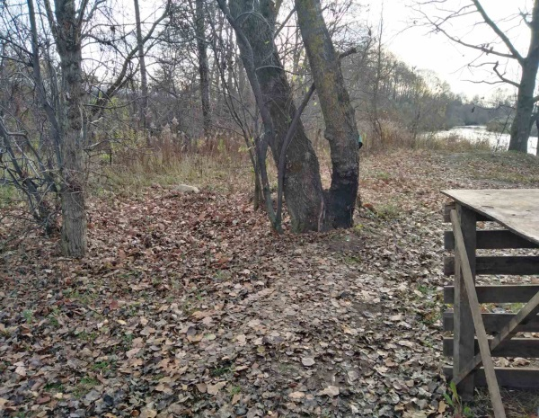
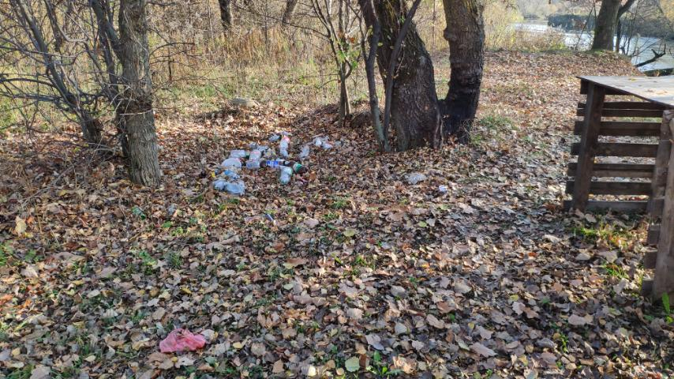

ДО ПОСЛЕ
1. Заводской район г.Минска, ул. Васнецова
место совершение нарушения
2. Установлено наличие отходов на озелененной территории
описание нарушения
3. УП «Зеленстрой Заводского района г.Минска» указано о необходимости устранения выявленных нарушений (недостатков). Нарушения устранены
принятые меры по устранению нарушения (дата направления рекомендации, предписаний, информационных писем по устранению выявленных нарушений (недостатков), срок исполнения)
4. Нет
принятые меры по привлечению к ответственности (дата начала административного процесса, дата вынесения постановления о привлечении к административной ответственности с указанием на часть статьи и статью КоАП, сумма штрафа)
5. Нет
принятые меры по возмещению вреда, причиненного окружающей среде (дата акта об установлении факта вреда, причиненного окружающей среде, размер причиненного вреда окружающей среде, дата предъявления претензии)

